关于自动灭火管的声明

自动灭火管是新余依赛贸易有限公司首家从欧洲引进的用于保护汽车发动机舱、电气箱柜等封闭小空间的自动灭火装置，产品品牌为BlazeCut。我公司于2016年开始通过微信公众号ESAFETRADING、微博以及其他渠道如消防沙龙、论坛等宣传推广该产品。通过两年的努力，终于在2018年获得了市场的认可建立了知名度，通过了平安保险风控管理部门的测试检验，并且入选2018年5月深圳市城市公共安全技术研究院举办的超高层建筑灭火救援关键技术及装备研讨会推荐产品。我公司的自动灭火管也拥有CE, UL/FM等多种国际认证。
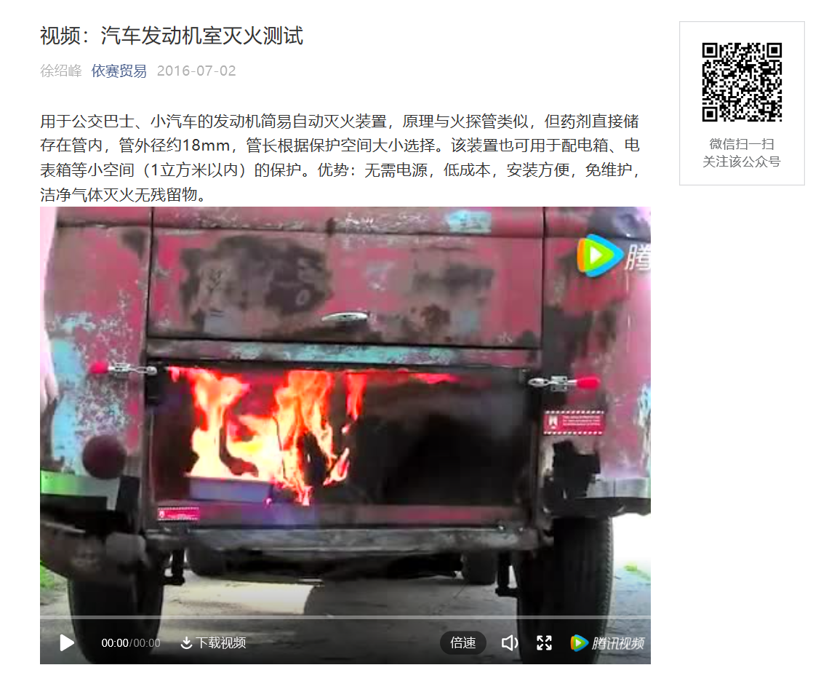
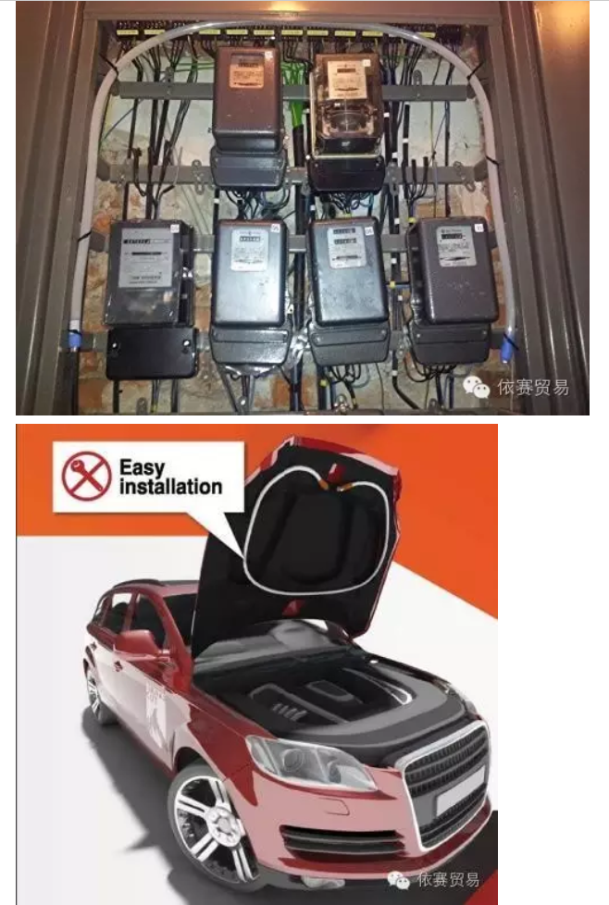

2019年以来，国内市场上出现了多个自动灭火管的仿制品。 这些仿制品粗制滥造，未经严格的研发测试过程，无任何认证，无质量保证，以低端产品扰乱市场，误导用户。仿制品宣传资料也是大量抄袭我公司文字、图片甚至视频，企图以假乱真。
我公司特此声明，山寨厂家如不立即停止侵权，我公司将采取法律行动及其它维权措施，莫谓言之不预也。

新余依赛贸易有限公司
2020年1月13日

